Zadanie #101018 Przeniesienie boxów
Kroki

- Nadpisanie pliku page.html.twig, plikiem z paczki
- Wejście w panelu na stronę /admin/structure/block
- Konfiguracja bloku Last Brochure – znajdujemy na liście ten blok
- W zakładce strony wpisujemy 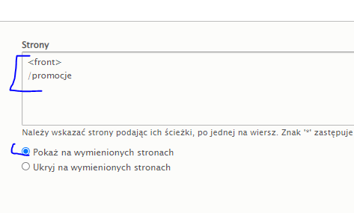
Dzięki temu ten blok pokaże się na stronie głównej i stronie /promocje
- Blok wyszukiwarki – ( Udostępniony formularz: search_stores-page_1 )
- Wpisujemy to samo
- Blok poradnik (Poradnik dla klientów) tak samo
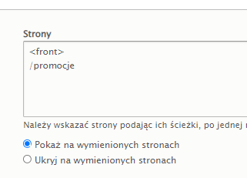

- Na koniec czyścimy cache lewy góry róg panelu polecenie – wyczyść wszystkie pamięci podręczne

- Otrzymujemy na stronie promocje bloki

